**DDL**

O DDL para criar a tabela alunos no PostgreSQL é o seguinte:

SQL

CREATE TABLE alunos (  
 aluno_id SERIAL PRIMARY KEY,  
 p_nome VARCHAR(50) NOT NULL,  
 u_nome VARCHAR(50) NOT NULL,  
 matricula INTEGER NOT NULL,  
 serie VARCHAR(50) NOT NULL,  
 disciplina VARCHAR(50) NOT NULL,  
 nota DECIMAL(2,1) NOT NULL  
);

**DML**

O DML para inserir os dados da tabela alunos no PostgreSQL é o seguinte:

SQL

INSERT INTO alunos (p_nome, u_nome, matricula, serie, disciplina, nota)  
VALUES  
 ('Vitória', 'Claudino', 5542, '2º ano', 'Matemática', 7.0),  
 ('Luiz', 'Silva', 6215, '1º ano', 'Português', 8.0),  
 ('André', 'Carvalho', 4521, '3º ano', 'Matemática', 9.5),  
 ('Alan', 'Vilela', 3285, '1º ano', 'História', 8.0),  
 ('Figueiredo', 'Santos', 4598, '2º ano', 'Geografia', 9.0);

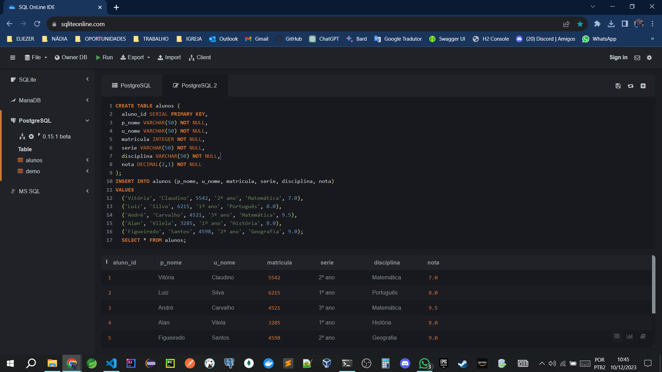

- Mostre as informações apenas dos alunos aprovados. A aprovação é acima de 7,0;

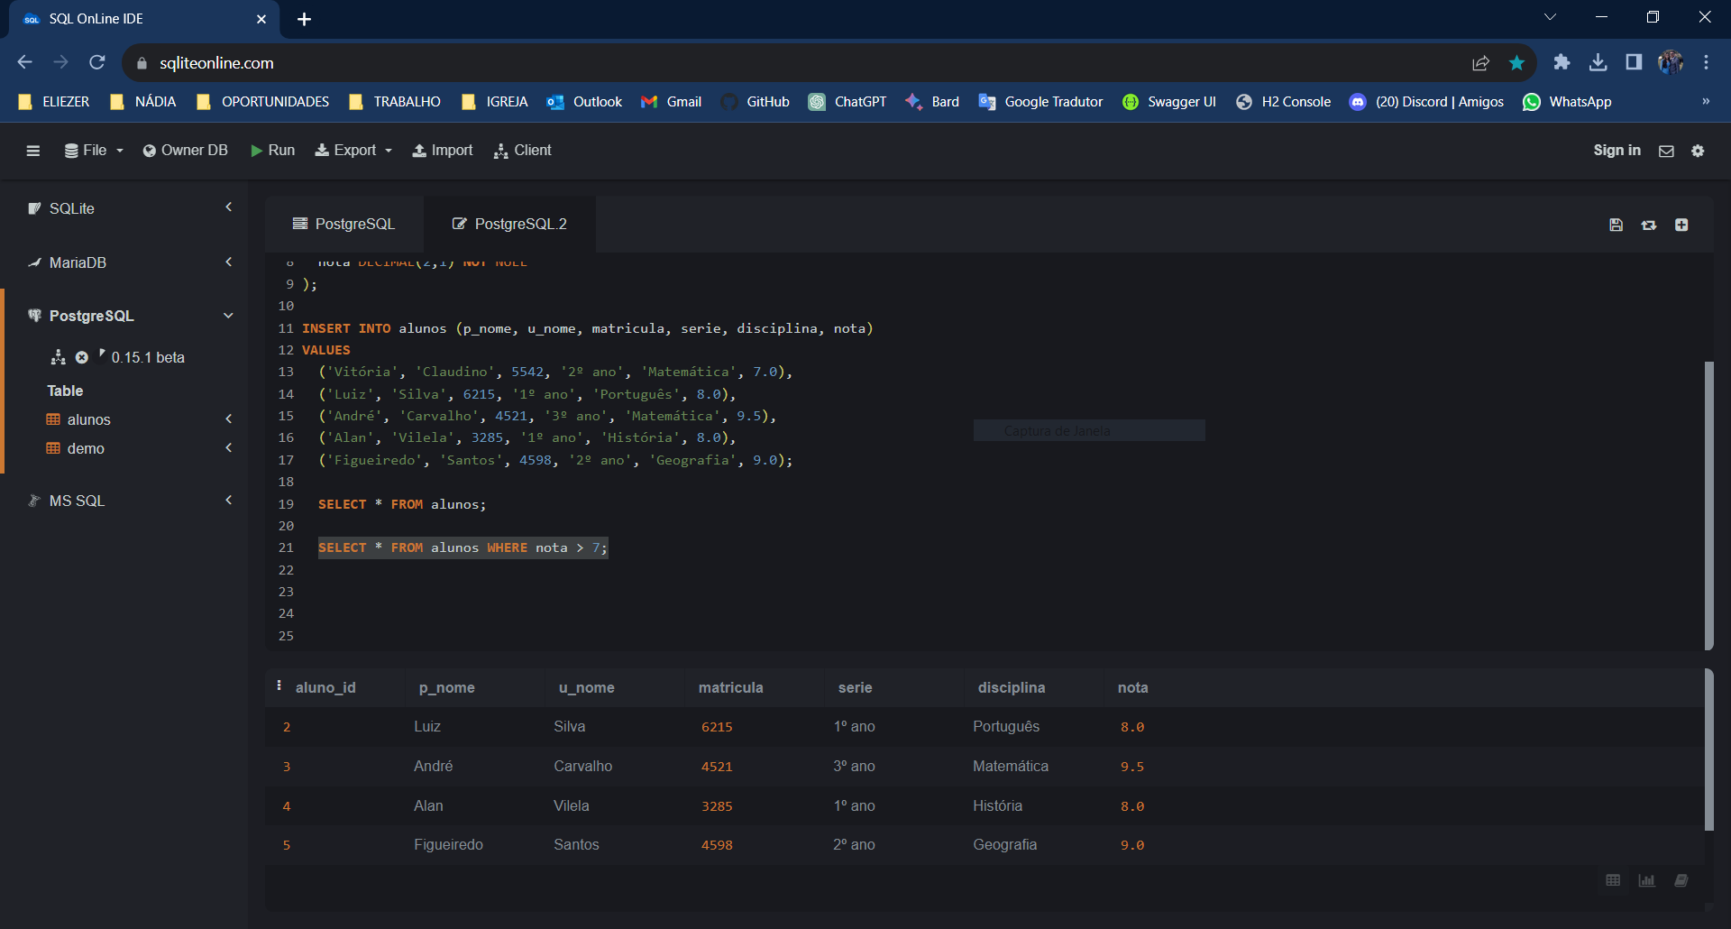

Exiba as informações dos alunos do primeiro ano com nota maior ou igual a 8,0;

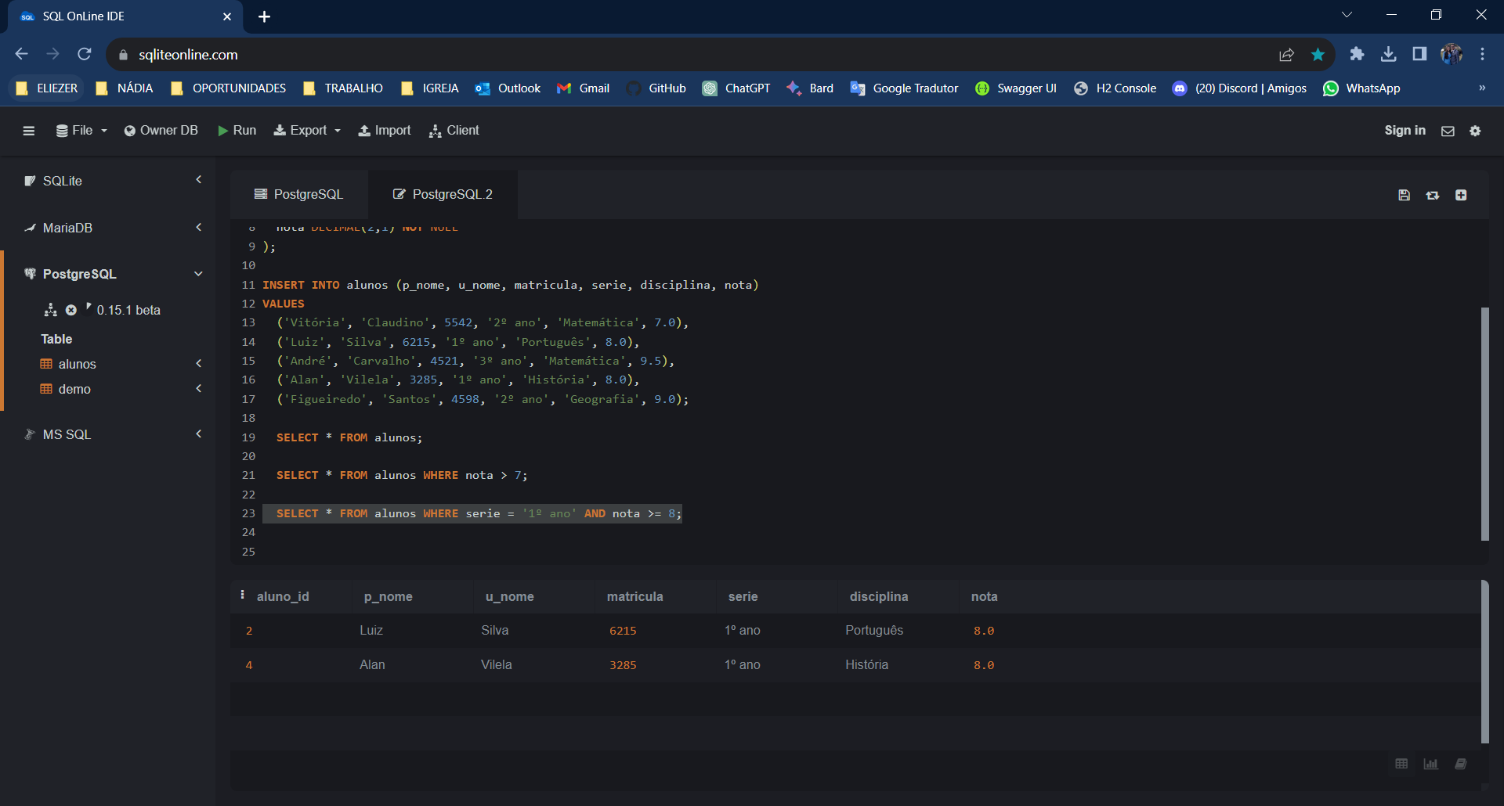

Exiba apenas os nomes e as notas dos alunos;

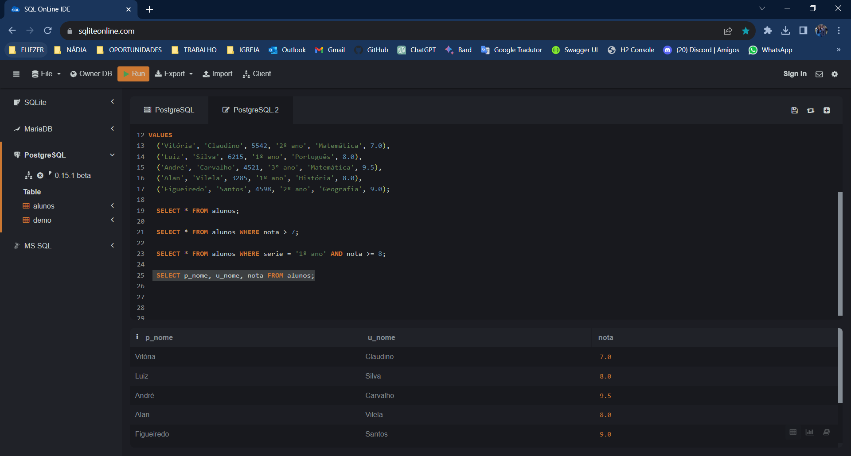

- Crie uma tabela PROFESSOR que apresente apenas o primeiro e o último nome do professor;

- Crie uma tabela ALUNO com o primeiro e o último nome de cada;

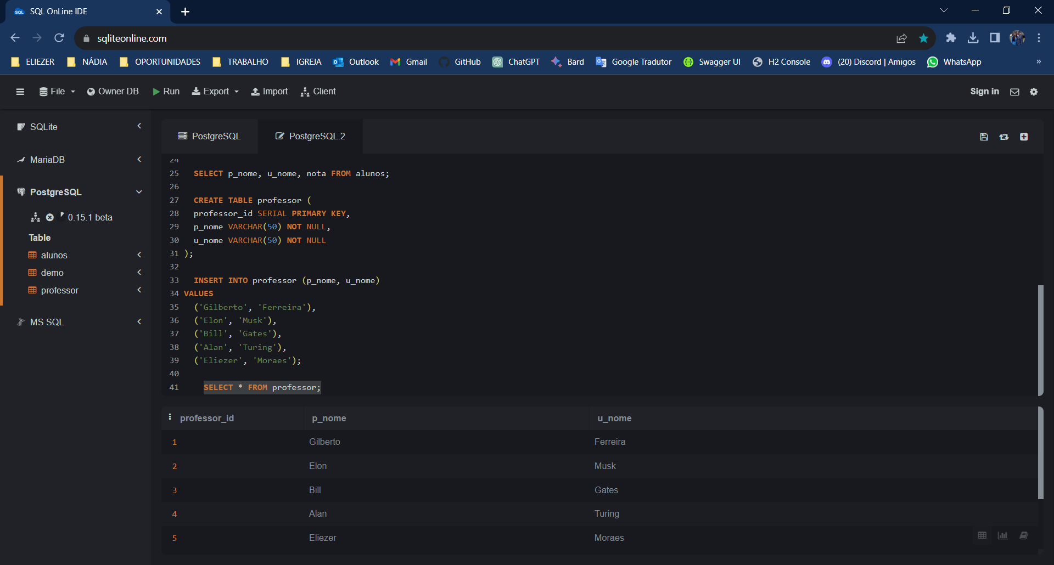

- Mostre o resultado da união entre a tabela ALUNO(PNome, UNome) e a tabela PROFESSOR;

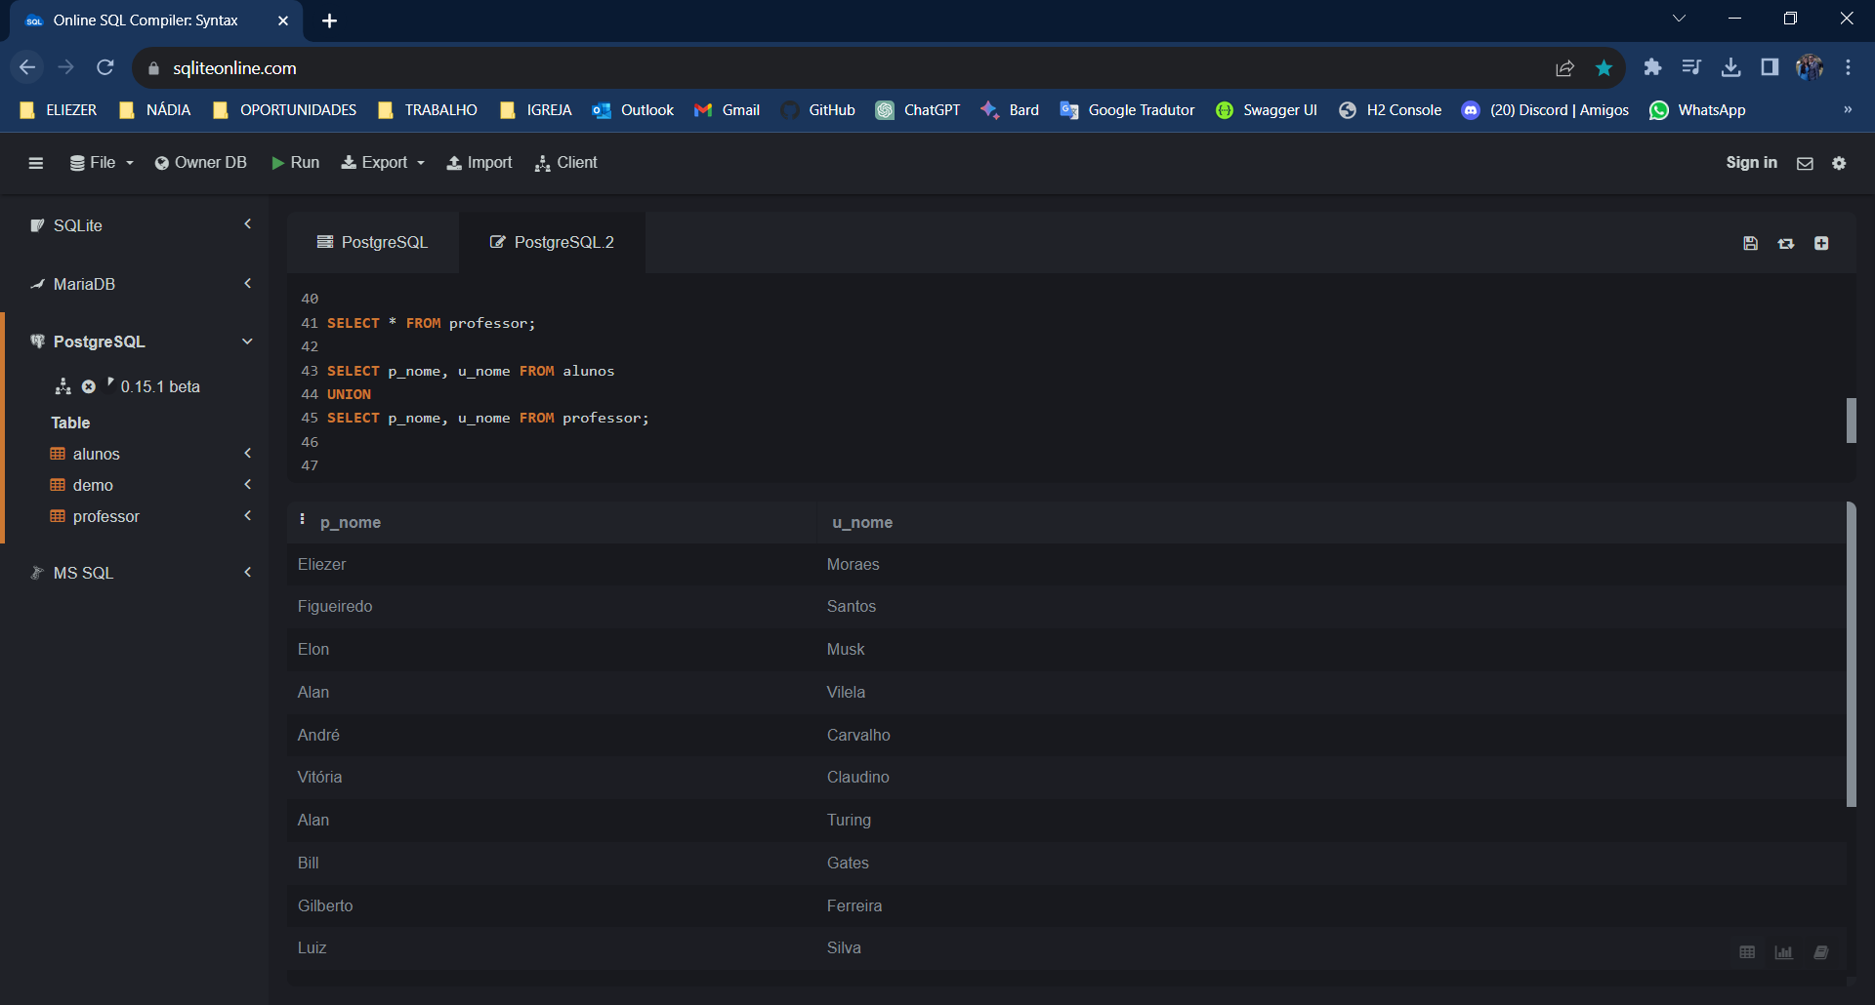

- Exiba o resultado da intersecção entre a tabela ALUNO(PNome, UNome) e a tabela PROFESSOR;

Para essa resolução tive que alterar dois registros da tabela professor, conforme segue nas queries.  
  
  
  
Resultado da intersecção:  
  
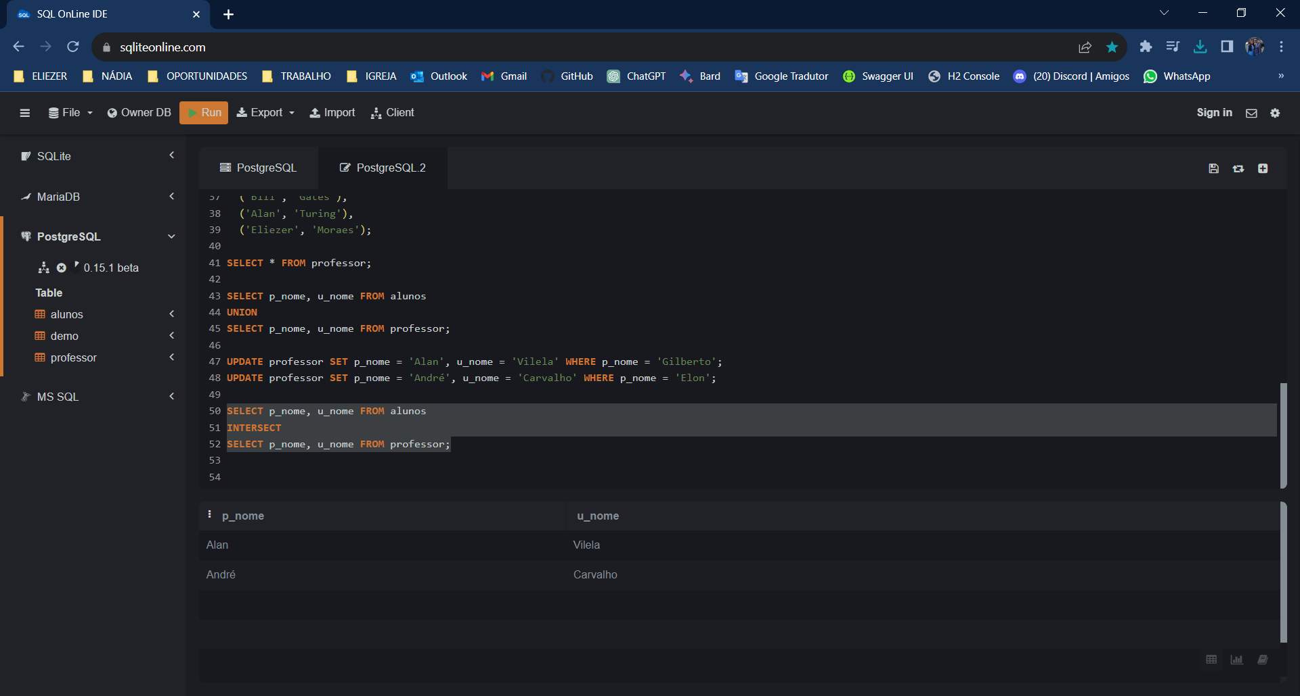

- Exiba o resultado da diferença entre a tabela ALUNO(PNome, UNome) e a tabela PROFESSOR.

